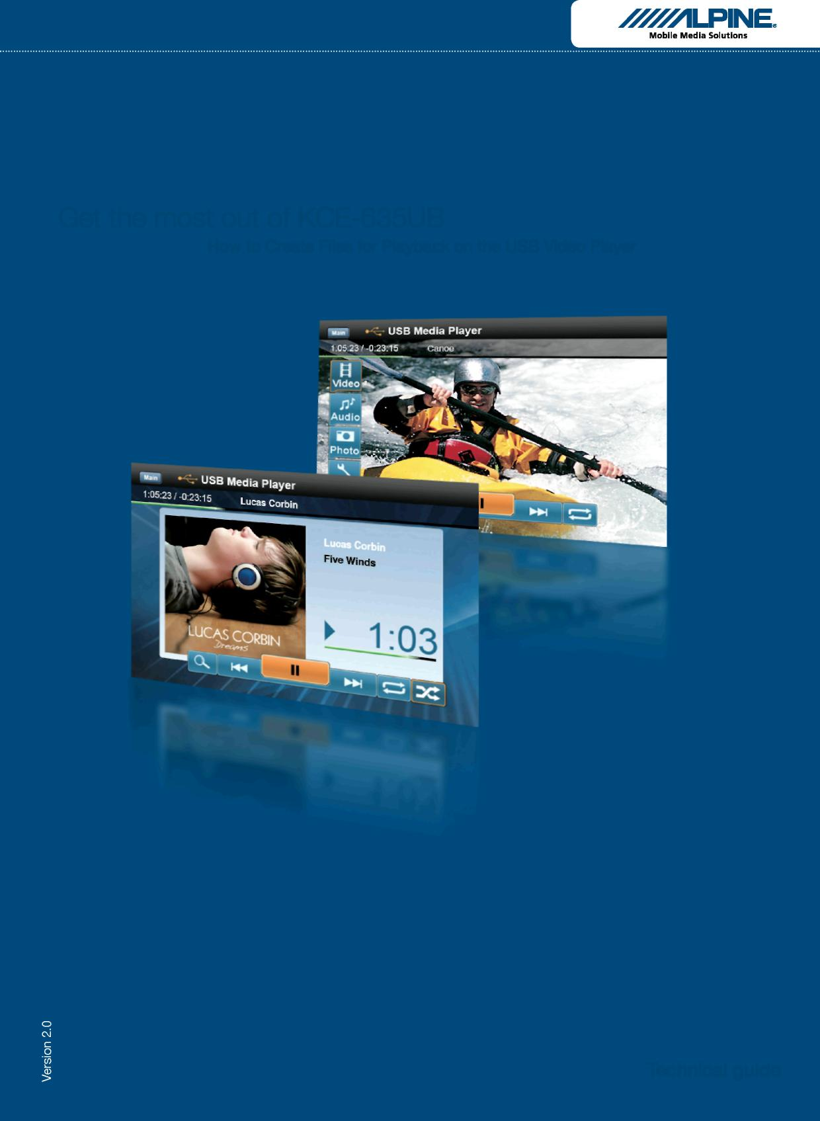
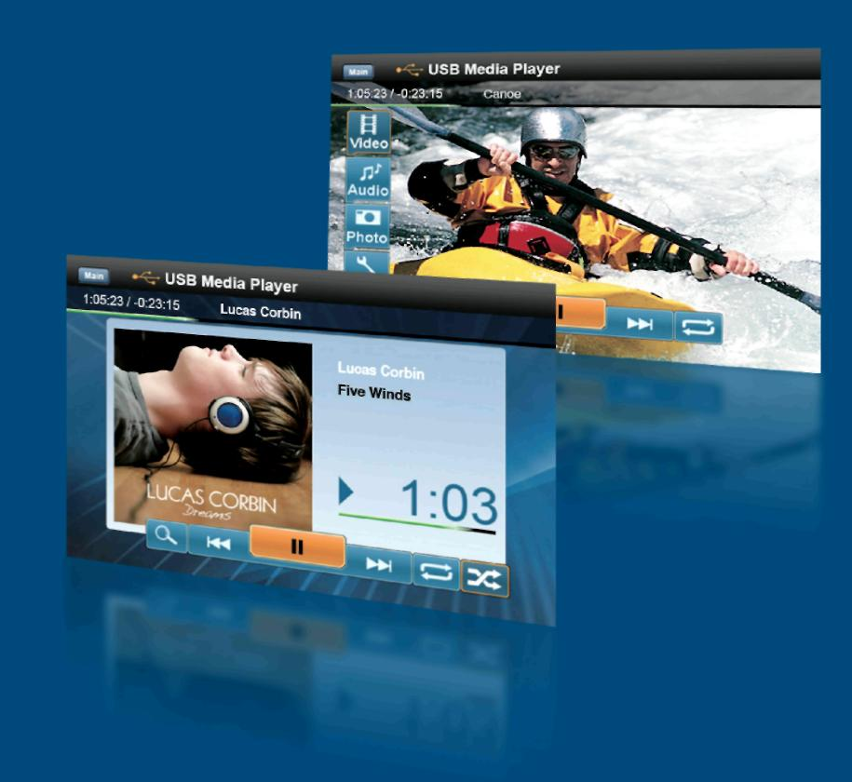
Get the most out of KCE-635UB
How to Create Files for Playback on the USB Video Player
Technical guide
KCE-635UB

Общее содержание

4 1. Первоначальные соображения
4 2. Форматы, Разрешение, Bitrates
6 3. Идентификация Видеофалов
7 4. Форматирование жестких диска для лучшей работы с KCE-635UB
8 5.1 Коммерческий Решение 1: Alldj Video Converter Platinum
10 5.2 Коммерческое решение 2: DivX Pro
11 5.3 Коммерческое решение 3: CloneDVD мобильных
13 5.4 Бесплатное решение 1: Free DVD Video Converter
14 5.5 Бесплатное решение 2: MediaCoder
16 5.6 Бесплатное решение 3: СУПЕР
17 5.7 Резюме интернет видео
18 6.1 Бесплатное решение 1: Бесплатный You Tube для Ipod Converter
19 6.2 Бесплатное решение 2: DownloadHelper

1.1 Что это руководство может сделать
Цель этого руководства, чтобы помочь вам получить максимальную отдачу от KCE-635UB. Мы стремимся, чтобы дать вам рекомендации для создания собственного контента из записанных DVD-дисков, видео и т.д. Содержимое с веб-сайтов с пользовательским родов ¬ содержания Тед, таких как YouTube стал также более популярным в наши дни. Мы передадим вам представление о том, как получить такой контент в свой автомобиль с KCE-635UB. Наконец, мы покажем вам, как анализировать видео фалов для того, чтобы можно было определить, если KCE-635UB может воспроизводить его без предварительной конвертации. Инструменты, которые мы используем, либо freewarе или самые популярные приложения, используемые в Западной Европе. Мы избегаем экзотические строки приводом хардкор инструменты команд. Наша цель заключается в предоставлении по крайней мере, один рекламный ролик и один бесплатный решение для каждой из задач.
1.2 Что это руководство не может сделать
Существует подавляющее количество различных форматов видео, что там может или не может быть совместимы с USB-видео плеер. Мы не в состоянии сказать вам, какой из этих форматов будет работать или нет. Особенно с форматами контейнера, таких как AVI, все может быть внутри.
Мы не будем оказывать помощь в любой незаконной деятельности, таких как преобразования содержимого из защищенных от копирования DVD-дисков. Mac и Linux пользователи приветствуются создать аналогичную руководство, мы не можем дать какие-либо рекомендации для всего, кроме Appli ¬ катионов, упомянутых в данном руководстве под ОС Windows.
Это руководство не scientifc документ о методах кодирования видео; некоторые области не обсуждаются в глубину. Мы не стремимся заменить инструкциям, которые идут с программным обеспечением.
2. Форматы, разрешения, битрейты
2.1 Какой Формат является лучшим?
Ответ на этот вопрос зависит от того, что Вы собираетесь сделать с Вашим видео файлами. Если Вы собираетесь использовать их с KCE-635UB только, Вы могли бы хотеть придерживаться DIVX, если Вы используете другое портативное устройство, MPEG4 или Windows Media могли бы быть лучше для Вас. Однако вероятно, что Вы обязаны обрабатывать отдельный файл для своего KCE-635UB и другого портативного устройства.
2.2 Какая разрешение является лучшим?
Разрешение вы выбираете для ваших видео файлов не должна быть выше, чем разрешение экрана. Альпийские экраны имеют разрешение между 400x234 до 800x480. Это может показаться низким по сравнению с PC монитором которые не будут что-либо меньшее, чем 1024x768 делать. Но никто не будет спорить, что DVD обеспечивает довольно хорошее качество изображения. Максимальное разрешение DVD-является 720x480 (NTSC) или 720x576 (PAL).
С другой стороны, размер экрана является еще одним фактором. Типичные экраны в тире являются около 7 дюймов, любое разрешение от 320x480 доставит хорошие результаты. Если разрешение видео материала отличается от «родной» разрешение экрана, то изображение будет в электронном виде масштабируется до футов Это не обязательно улучшить качество изображения. Как правило, стараемся соответствовать ряд способность экрана линий (234 или 480).
Model | Horizontal | Vertical | Model | Horizontal | Vertical
IVA-D100R/RB | 400 | 234 | iXA-W407BT | 400 | 234
IVA-D105R | 400 | 234 | PKG-1000 | 800 | 480
IVA-D106R | 480 | 234 | PKG-2000 | 800 | 480
IVA-D310R | 480 | 234 | PKG-850 | 480 | 234
IVA-D511R/RB | 800 | 480 | TME-M680 | 400 | 234
IVA-W200Ri | 400 | 234 | TME-M740BT | 800 | 480
IVA-W202/205R | 400 | 234 | TME-M780 | 800 | 480
IVA-W502/505R | 800 | 480 | TME-S370 | 800 | 480
iXA-404R | 400 | 234 | TMI-M990 | 800 | 480

2.3 Битрейт
Битрейт видеофайла определяет сколько данные передаются в, специфические времени. Для видео, битрейт обычно измеряется в Мбит / с (мегабит в секунду). Некоторые программы также использовать кбит / с. 1000kbit / с равна 1 Мбит / с.
Средние скорости передачи для DVD находятся между 4 Мбит / с и 9Mbit / с. Более сложные траектории движения и содержание видеоизображения стали, тем выше битрейт должен быть для точного воспроизведения.
Рекомендуемая средний битрейт для материала кодируется для использования с KCE-635UB находится между 1 и 3Mbit / с. Более высокие скорости передачи не обязательно улучшить качество изображения, но размеры файла и может вызвать проблемы при воспроизведении.
2.4 Руководство совместимостью
В приведенной ниже таблице (взято из Руководства KCE-635UBs владельца) дает указание о файлах которые могут быть воспроизведены на KCE-635UB.
Однако, есть больше факторов, чем приведенные в этом списке. Иногда кодеры добавить неверные данные в заголовок видео файл, что предотвратить воспроизведение на KCE-635UB хотя все параметры, кажется, в специфическом катиона.
Кодек | Скорость  передачи  данных | Наибольшее разрешение | Расширение  файла  (* - имя файла) | Примечание
Mpeg-1 | 3 Мб/с | Шх В = 414 720 | *.mpg, *.mpeg | Наибольшее разрешение Ш х В = 414 720  Пример:  720 (Ш) x 576 (В) = 414 720  800 (Ш) x 518 (В) = 414 720
Mpeg-2 | 3 Мб/с | Шх В = 414 720 | *.mpg, *.mpeg
Mpeg-4 | 3 Мб/с | Шх В = 414 720 | *.avi, *.mp4
Видео ipod Mpeg-4 | 3 Мб/с | Шх В = 414 720 | *.mp4
DivX 3 | 3 Мб/с | Шх В = 414 720 | *.avi
DivX 4 | 1,5 Мб/с | Шх В = 414 720 | *.avi
DivX 4 | 2,8 Мб/с | Ш х В = 720 x 480 | *.avi
DivX 5 | 3 Мб/с | Шх В = 414 720 | *.avi
Xvid | 3 Мб/с | Шх В = 414 720 | *.avi
MPC-Mpeg-2 | 3 Мб/с | Шх В = 414 720 | *.avi
WMV1 (WMV v7) | 2 Мб/с | 720 x 576 | *.wmv | Наибольшее разрешение 720 (Ш) x 576 (В)
WMV2 (WMV v8) | 2 Мб/с | 720 x 576 | *.wmv | Наибольшее разрешение 720 (Ш) x 576 (В)
WMV3 (WMV 9) | 2 Мб/с | 720 x 576 | *.wmv | Наибольшее разрешение 720 (Ш) x 576 (В)
MP2 | 320 кб/с |  | *.MP2
MP3 | 320 кб/с |  | *.MP3
MP3 - конверт и текст | 320 кб/с |  | *.MP3
AC3 | 320 кб/с |  | *.ac3
AAC | 320 кб/с |  | *.aac, *.m4a
AAC - конверт и текст | 320 кб/с |  | *.m4a | Только для файлов iTunes
WAV | 320 кб/с |  | *.wav
WMA | 320 кб/с |  | *.wma
BMP |  | Ш х В = 6 144 000 | *.bmp | Наибольшее разрешение Ш х В = 6 144 000  Пример:  3 200 (Ш) x 1 920 (В) = 6 144  000
JPG |  | Ш X В = 6 144 000 | *.jpg, *.jpeg
GIF |  | Ш X В = 6 144 000 | *.gif
PNG |  | Ш х В = 6 144 000 | *.png

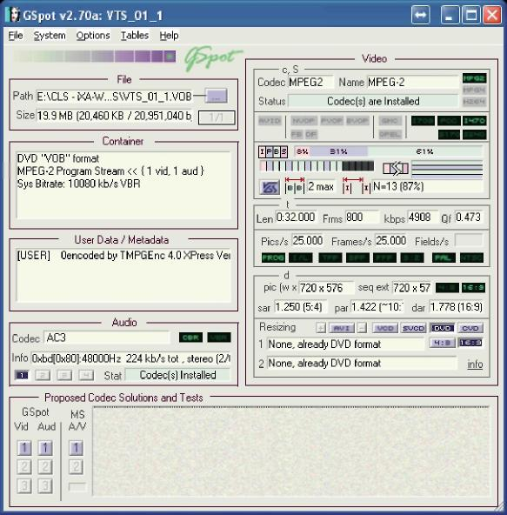
3. Идентификация видео файлов

3 GSPOT
Скачать из:
http://gspot.headbands.com/
Эта маленькая бесплатная утилита считывает заголовок многих видео файлов. Иногда это может быть указание на то, почему конкретный файл не могут быть воспроизведены на KCE-635UB.
Есть и другие более способные инструменты, специализирующиеся на AVI файлах, которые также позволяют изменения в заголовке. С проблемными фалами может помочь abcAVI редактор тегов.
http://abcavi.kibi.ru/download.htm
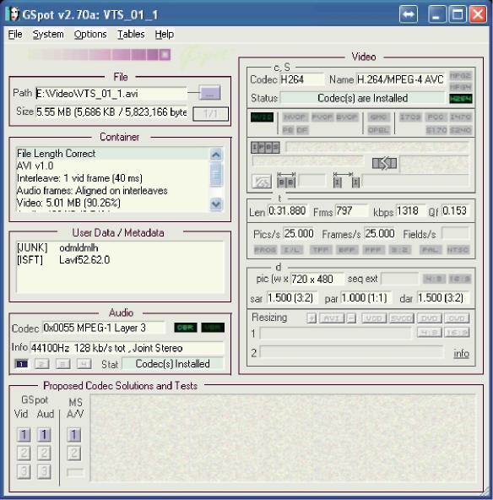
Битрейт этого файла высок (4908kbps). Поэтому KCE-635UB не будет его воспроизводить.
ПРИМЕР: Видео было кодировано с использованием H264 кодека. H264 не поддерживается KCE-635UB.
.
6
4. Форматирование USB-носителя для лучшего использования с KCE-635UB
4 FAT32 ограничения
Способом отформатировать жесткие диски или устройства памяти для использования с KCE-635UB является FAT32.
Более поздние операционные системы Windows часто вынуждают пользователя отформатировать жесткие диски или устройства памяти с NTFS, чтобы добиться форматирования более чем 32 ГБ. Есть несколько программ бесплатного программного обеспечения, чтобы позволить форматировать жесткие диски более чем 32 ГБ с FAT32.
Один пример - Дисковый Формат Хранения USB Toolby HP:
Скачать из:
http://download.chip.eu/en/USB-Disk-Storage-Format-Tool_176935.html
Соедините свое устройство памяти к Вашему порту USB PC и запустите программу.
Выберите соответствующее устройство и выберите FAT32 из меню. Не волнуйтесь о других опциях.
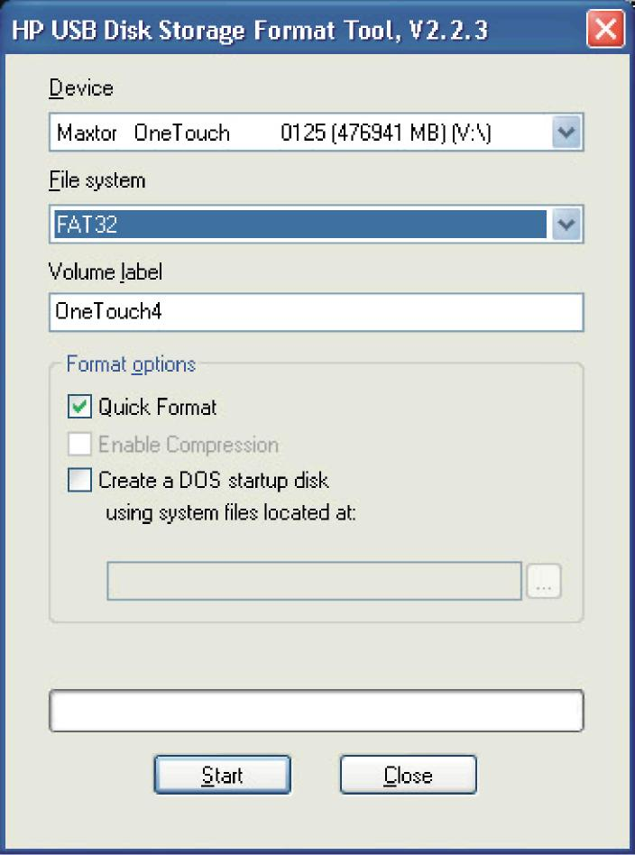
7

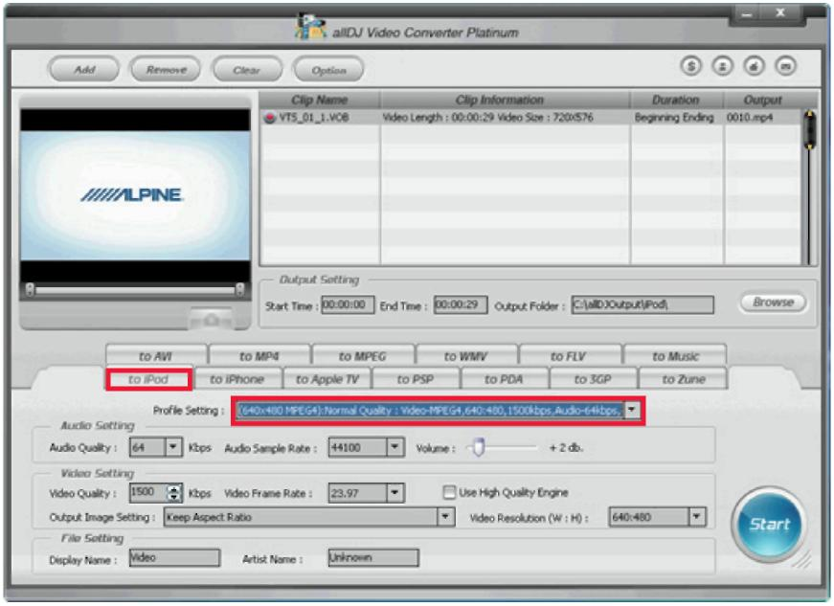
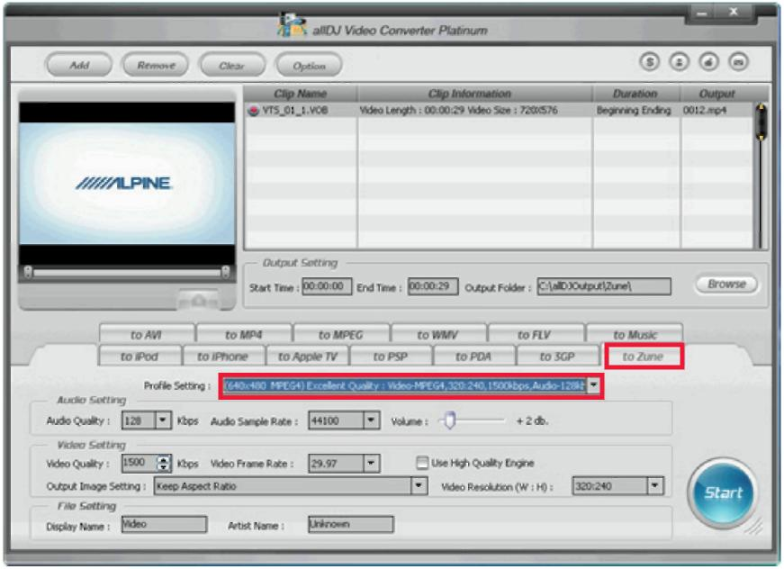
5. Конвертация DVD файлов
5.1 Коммерческая версия 1: allDJ Video Converter Platinum
Скачать из:
http://www.alldj.com/video_converter/video_converter.htm
Стоит. 40 Euro
Программное обеспечение имеет простой в использовании графический интерфейс, а также возможность сохранения пользовательских профилей. Это позволит пользователям настроить профили соответствующие для KCE-635UB и других портативных плееров. В видео создано этим программным обеспечением являются полностью совместим. Программное обеспечение позволяет пакетное преобразование.
Тестирование профилей:
5.1.1 XVID
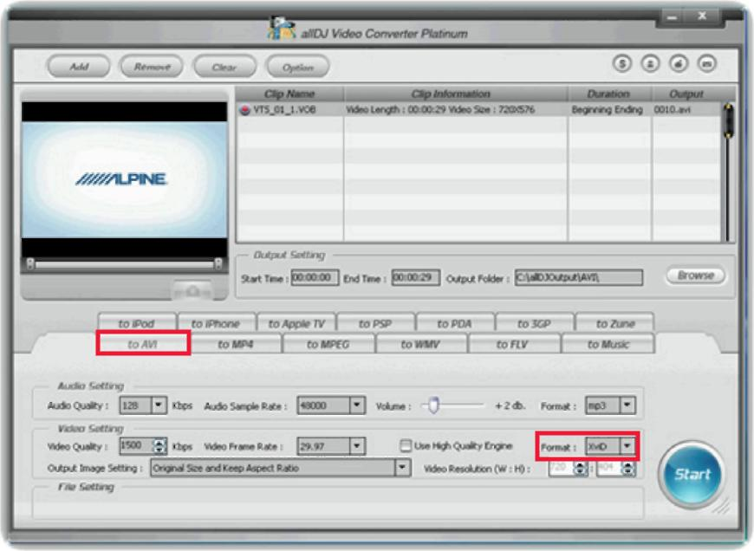
5. Конвертация DVD файлов
5.1.2 iPod
5.1.3 Zune

8
9

5. Конвертация DVD файлов

5.2 Коммерческая версия 2: DivX Pro + DivX MPEG-2/DVD Plug-in
Скачать из:
http://www.divx.com/
Стоит. 30 Euro
Создает фильмы DivX для всех сертифицированных аппаратных средств DivX. Различные профили могут быть отобраны.
Программное обеспечение позволяет пакетное преобразование.
Рекомендуемый профиль: Домашний Театр
5. Конвертация DVD файлов
5.3 Коммерческая версия 3: CloneDVD mobile
Скачать из:
http://www.slysoft.com/
Стоит 33 Euro
Простой пользовательский интерфейс с несколькими вариантами для настройки. профили могут быть легко добавлены путем модификации devices.ini. Мы подготовили такой файл, который можно скачать здесь: http://www.alpine-extranet.de/phpBB3/viewtopic.php?f=11&t=3775
После того, как вы загрузили файл, сделаете копию оригинала‚ devices.ini‘ в безопасном месте и копируете загруженный файл в папку программы мобильного CloneDVD (обычно:
C:\Program Files\SlySoft\CloneDVDmobile\).

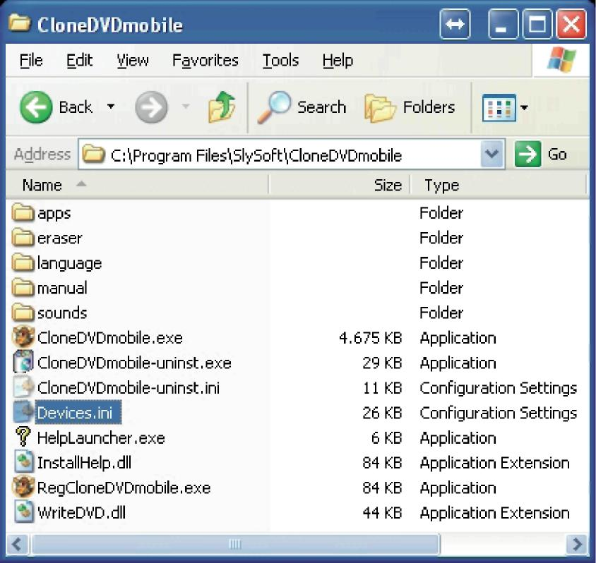
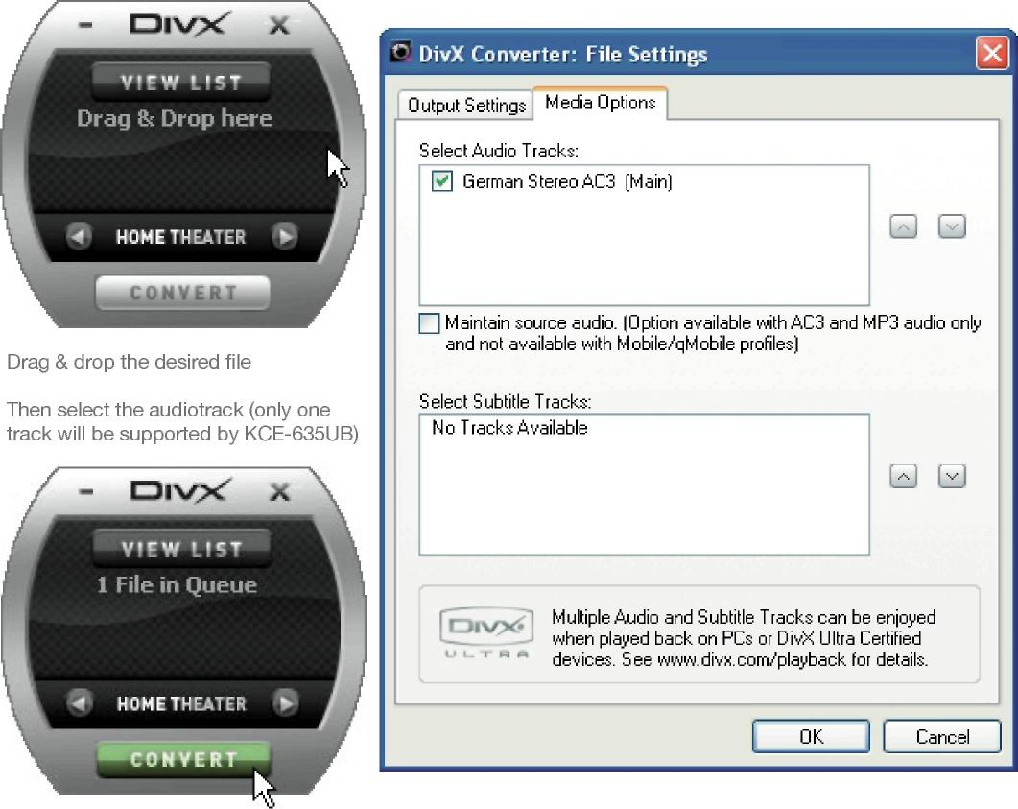
Параметры и настройки позволяет различную поправку на разрешения и качество. Однако стандартные параметры настройки для Домашнего Театра обеспечивают хорошее качество изображения в разумном размере файла.

10
11

5. Конвертация DVD файлов
5. Конвертация DVD файлов

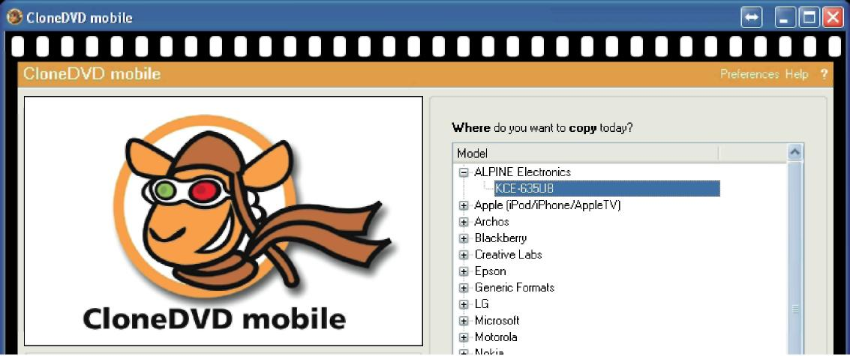
Рекомендуемый профиль: KCE-635UB
5.4 Бесплатное решение 1: Free DVD Video Converter
Скачать из:
http://www.dvdvideosoft.com/
Пользовательский интерфейс простой, который может быть понят в мгновение ока. Время конвертации коротко, и результаты очень хорошие.

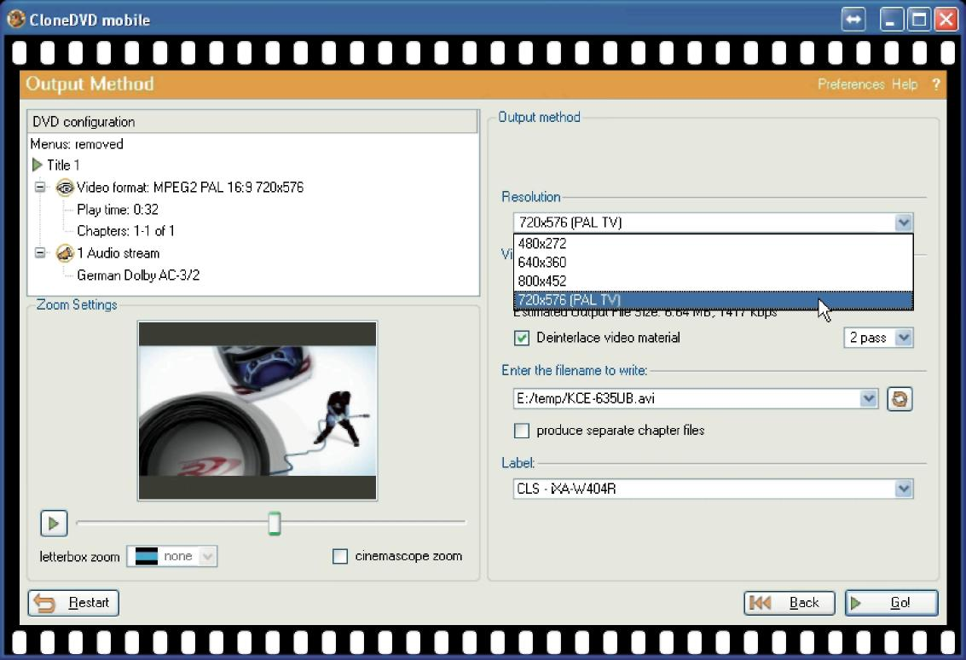
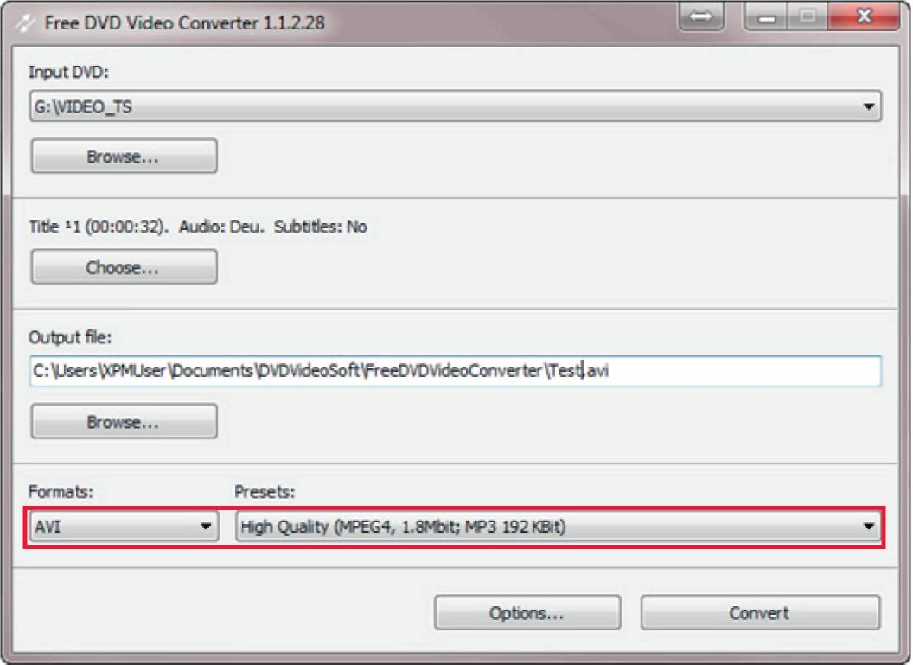

12
13

5. Конвертация DVD файлов
5.5 Бесплатное решение 2: MediaCoder
Скачать из
http://www.mediacoderhq.com/dlfull.htm (заражен вирусом)
(в интернете нашел без вирусов)
ПРЕДУПРЕЖДЕНИЕ: Использование этого программного обеспечения может быть запрещено законом в некоторых странах. Пожалуйста, проверьте правовые последствия.
Если вы знаете, что вы делаете, эта программа дает вам много вариантов. Если вы не совсем эксперт, вы, возможно, пожелают использовать одну из предустановок, которые мы создали.
Скачать их отсюда: http://www.alpine-extranet.de/phpBB3/viewtopic.php?f=11&t=3775 (ссылка не работает)
После того, как Вы загрузите файл, откройте его от MediaCoder.
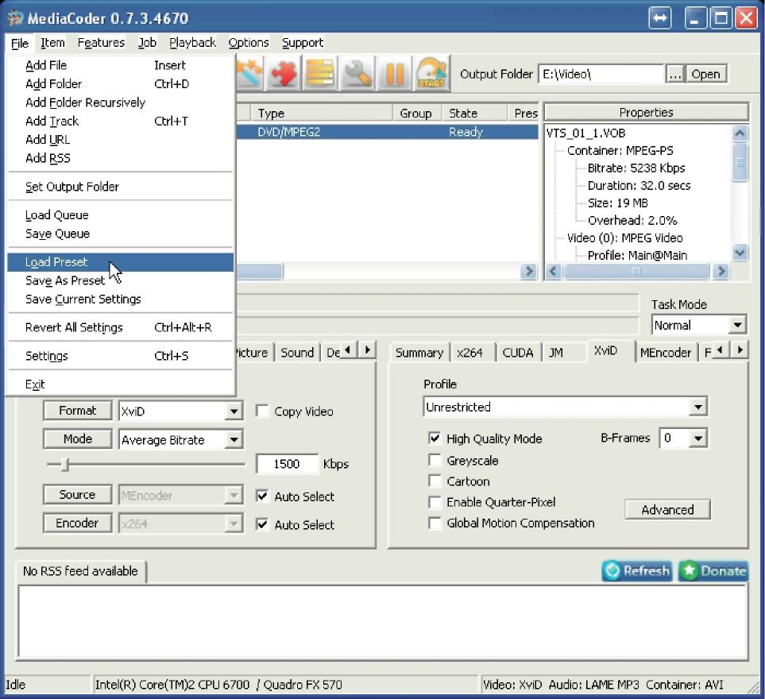
5. Конвертация DVD файлов
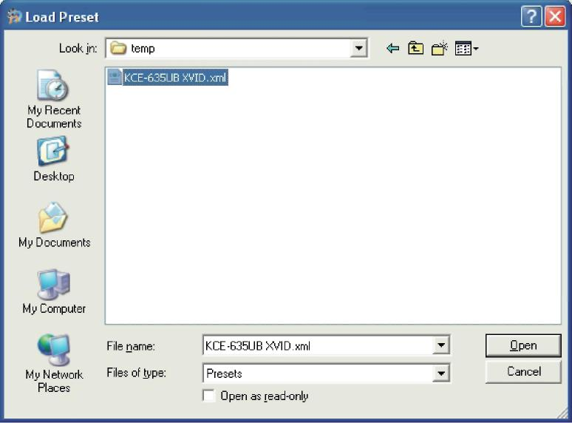
Теперь откройте файл, который Вы хотите преобразовать в окно MediaCoder, выберите папку продукции и нажать кнопку Старт.
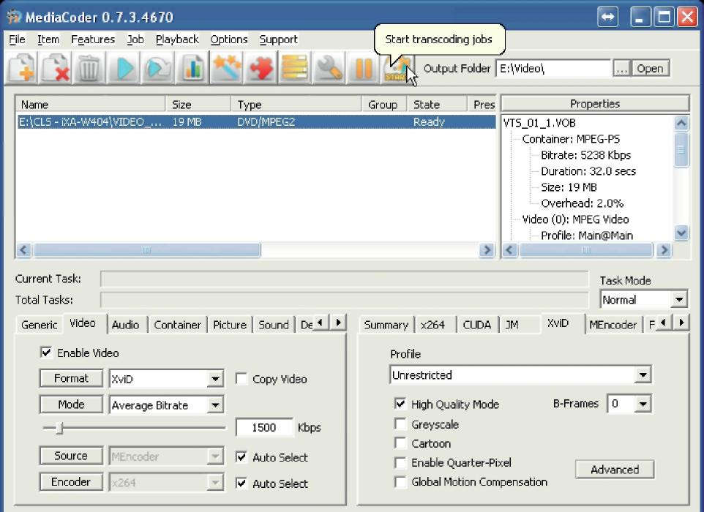

14
15

5. Конвертация DVD файлов
5.6 Бесплатное решение 3: SUPER
Скачать из http://www.erightsoft.com/SUPER.html#Dnload (заражен вирусом)
Программное обеспечение идет с подавляющим выбором вариантов, которые являются просто слишком много для среднего пользователя. поэтому мы создали ряд профилей, чтобы быть загруженными здесь: http://www.alpine-extranet.de/phpBB3/viewto-pic.php?f=11&t=3775 (ссылка не работает) старт SUPER и нажать CTRL-для загрузки профиля KCE-635UB в вашу конфигурацию.
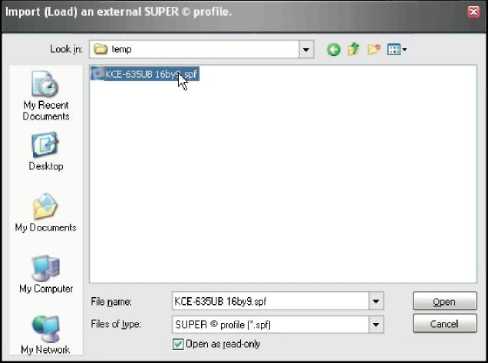
Откройте исходный файл в окне SUPER, выберите файл назначение, и вы готовы начать.
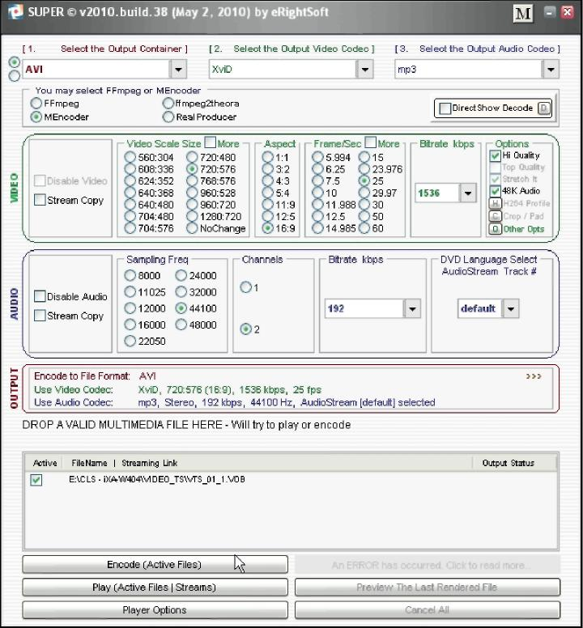
16
5. Конвертация DVD файлов
5.7 Резюме
Есть много способов получить приемлемый результат, какой, который Вы выбираете, зависит от Ваших предпочтений. Здесь, мы просто пытаемся дать некоторый совет для пользователей, которые только начинают обнаруживать способы произвести видео содержание для KCE-635UB.
Самым легким в использовании решением мог бы быть мобильный CloneDVD, но это - также самое дорогое решение и не самый лучший для чего-либо кроме DVD. С другой стороны они предлагают лучшую клиентскую поддержку в своем собственном форуме. Это могло бы быть правильным выбором, если Вы преобразовываете DVD больше чем для одного устройства. Если Вы только захотите принести свои DVD к MPEG4 файл, то Свободный Конвертер DVD сделает работу.
Все другие решения позволяют не только преобразование от DVD, но и от многих других форматов также.
СУПЕР могло бы быть самое универсальное решение, но это является наверняка также самым сложным, чтобы обращаться и самый медленный в конверсионной скорости. Он делает много вещей, которые Вы не найдете в коммерческих программах.
MediaCoder - хороший компромисс между работой и возможностями грабить. Однако, есть утверждения, что некоторая часть программного обеспечения нарушает авторские права.
"Знаток" Кодера DivX наименьший выбор с точки зрения выходных форматов, не самый быстрый из всех программ, но дает хорошее качество результата.
allDJ конвертер идет с большей частью возможностей в коммерческих программах и также довольно быстр.
Кроме DivX, все производители предлагают пробные версии или со сроком или с встроенной рекламой в произведенном файле.
Все вышеупомянутые программы и параметры настройки были проверены включая структуры меню и многократные саундтреки. Ни один из них не будет работать с защищенными от копирования дисками.
Профили, который мы подготовили, будет загружен на нить форума, которая позволяет пользователям разделять свои параметры настройки. Мы видели, что есть много экспертов, которые там размещают дополнительные решения для этого вопроса. http://www.alpine-extranet.de
17

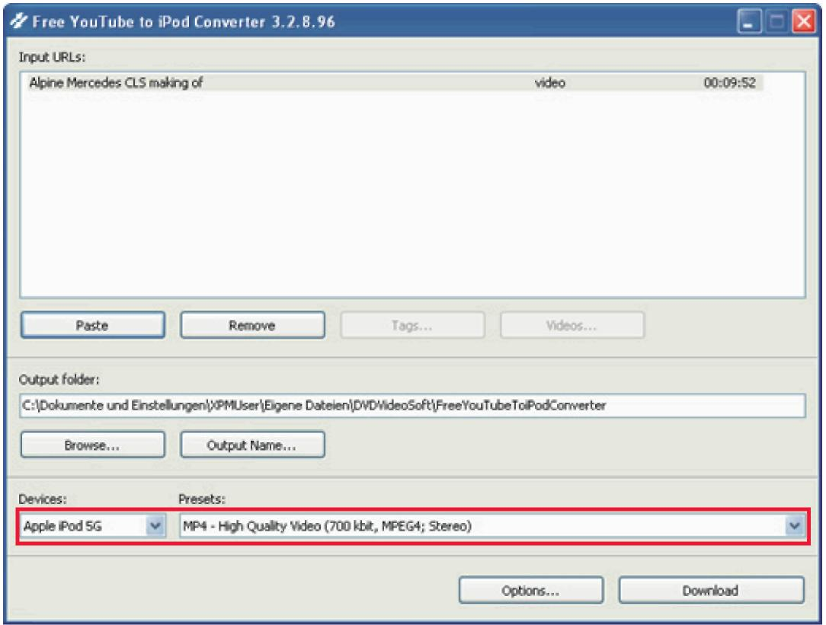
6. Загрузка и преобразование видео от веб-сайтов (YouTube и т.д.)
6.1 Бесплатное решение : Free You Tube to iPod Converter
Скачать из:
http://www.dvdvideosoft.com/
Это программное обеспечение - независимый браузер и позволяет пакетные загрузки.
URL желаемого видеоклипа должен быть приклеен, выбрать iPod 5G Apple как устройство и заданное использование
Кодер-декодер MPEG4 (не h.264).
Использование довольно просто:
- -укажите ссылку на YouTube в URL для импорта файла. выберите Apple iPod 5G как устройство
- выбрать MP4 - High Quality Video (700kbit, MPEG4; Stereo)
- нажать ‚Download‘
6. Загрузка и преобразование видео от веб-сайтов (YouTube и т.д.)
6.2 Бесплатное решение 2: DownloadHelper (Add-On for Firefox Browser)
Загрузка через Дополнительный поиск браузера (больше информации здесь: http://www .downloadhelper.net/)
Каждый раз, когда видео содержание доступное для скачивания обнаружено, символ в навигационной линии браузера, укажет так. Теперь Щелчок стрелка вниз прямо от вращающегося символа и избранной Быстрой Загрузки.
Это для методов работы с не большим количеством веб-сайтов, чем свободный YouTube к iPod Converter, но загруженное видео должно быть преобразовано, поскольку они используют h.264 кодер-декодер, который не поддержан KCE-635UB. Это может быть сделано с Бесплатным видео к iPod Converter dvdvideosoft (http://www .dvdvideosoft.com/) или некоторые инструменты, описанные в разделе 3 (СУПЕР, MeciaCoder, allDJ Videoconverter).
